2026级新生先修课学习指南-《C语言程序设计》
1、中国大学MOOC选课与学习指南
（1）注册与登录
访问中国大学MOOC平台（http://icourse163.org），点击右上方【注册】或【登录】按钮，弹出下图所示窗体。可以注册账户登录或直接使用第三方账号登录。
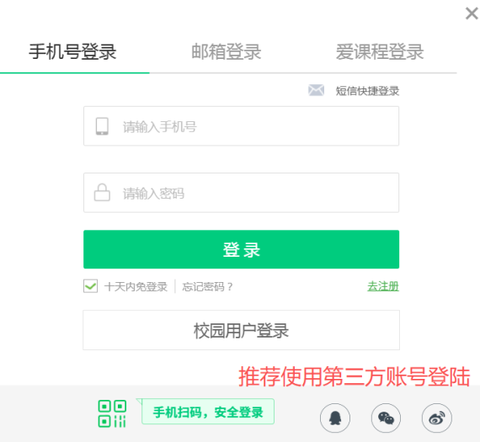
（2）学生认证
登录后，打开平台首页，依次点击【智慧学校云】→【学生认证】按钮，输入学校名、学号（使用录取通知书编号）、姓名等信息，完成认证之后，才能进入学校云选课学习。
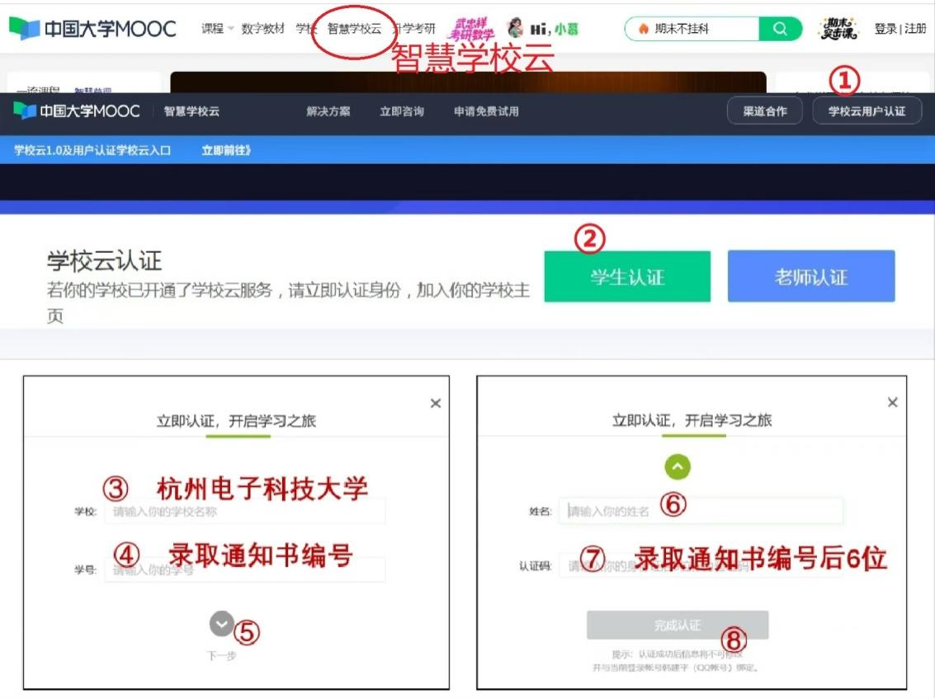
（3）选课
点击【我的学校云】，可看到本校的专属课程，点击课程进行选课。本课程密码： hducx2026。选课后，即可参加线上学习的各环节：视频、测试、考试、课程讨论。

2、pta程序设计实践平台使用说明
（1）访问https://pintia.cn/auth/login注册账号，注册后通过此账号登录使用平台（https://pintia.cn）
（2）访问平台，按照下图①~⑤，通过邀请码加入先修课用户组。
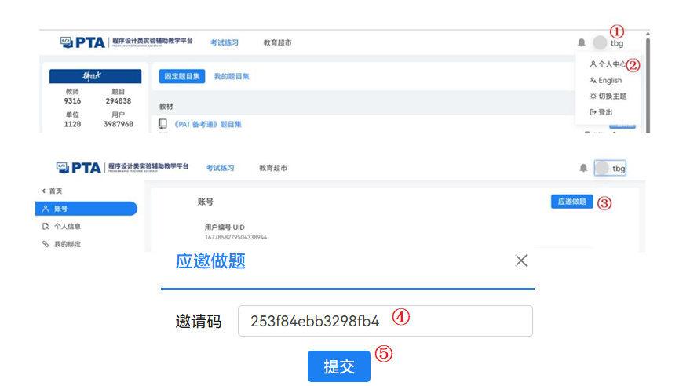
（3）访问平台，点击【考试练习】、【题目集】，点击相应的习题集（共9个习题集），即可进入提交作业的界面。
